全民健康保險醫療費用審查注意事項部分修正規定
第一部 醫院醫療費用審查注意事項
壹、全民健康保險非住院診斷關聯群(Tw-DRGs)案件審查注意事項
一、一般原則：
(十)急診審查原則如下：
1.採檢傷分類申報者之規範: (109/5/1)
(1)急診檢傷級數的判定，須依據衛福部公告的最新版本為之。請審查委員依病人的檢傷紀錄進行審查，檢傷級數於判定後則不宜再進行修改。如果於急診診療期間因病情變化影響生命徵象或突發狀況施行急救處置，例如心肺復甦術(CPR)或氣管內插管(Endotracheal intubation)，應於病程紀錄上詳細記載以利審查時佐證。(109/5/1)
(2)審查醫藥專家應就醫事機構所檢附之急診紀錄單等相關資料加以審核其級數之適當性。(102/3/1)(109/5/1)
2.急診病人因緊急傷病必須立即檢查時，依全民健康保險醫療服務給付項目及支付標準第二部第二章第ㄧ節通則五規定，得申報急診加成者，其申報規範如下：(102/3/1) (109/5/1)
(1)病人病情緊急需立即檢查，且立即得到檢查結果者，其檢查費用得按所訂點數加算20%；前述「病情緊急需立即檢查」以實驗室接收檢體時間或病人送至檢查室至正式報告記載時間1小時以內為限，故若雖有緊急醫囑但未立即施行，或雖緊急臨時採集檢體或施行檢查但檢驗結果或檢查報告於 1小時後才提供（如13007C細菌培養鑑定檢查、13016B血液培養等項目），不得申報急診加成；若雖然緊急採檢體或施行檢查且報告及時得知，但臨床專業上認定該項檢查並無急迫施行意義者，亦不得申報急診加成。(109/5/1)
(2)前述檢驗檢查項目中，超音波、內視鏡、放射線診療－特殊造影檢查（係指全民健康保險醫療服務給付項目及支付標準第二章第二節第一項之二所規定之診療項目）之檢查醫囑時間至報告記載以3小時內為限，若有特殊項目因本身檢查時間較長而超過3小時者，醫療院所申報費用時應詳細述明檢查起迄時間，由專業判斷之。(102/3/1)(109/5/1)
(3)有關檢驗檢查之時間規定部分，各醫療院所應於申報資料中詳載，以為審查所需，未依規定辦理者，不予給付急診加成費用。(109/5/1)
3.急診會診注意事項：急診會診應有照會紀錄、會診的科別及次數，並應依急診病況的複雜性及急迫性而決定之。(109/5/1)
4.請由病歷瞭解檢驗或檢查的目的或其適應症，不可違反其絕對禁忌症。(109/5/1)
(1)心肌酵素檢驗的項目和頻率:需考量病人的年齡、性別、症狀、心血管疾病的危險因子，以及其他可能影響心肌酵素檢查結果的因素，如慢性腎衰竭、敗血症、心衰竭等潛在影響因素。Myoglobin、Troponin或CK/CKMB不宜同時或重複檢驗。
(2)血中腦利鈉胜(B-type Natriuretic Peptide, BNP) 的檢驗:需考量過去病史、急性病症(例如：呼吸是否急促、喘或心臟衰竭的症狀)、身體檢查(例如：肺部是否有囉音、頸靜脈是否鼓張)及胸部X片的異常狀況，以實際臨床狀況決定此檢查的必要性。
(3)緊急電腦斷層或核磁共振掃描檢查:應於病歷上詳細記載其適應症以呈現此檢查的適當性或必要性。
(4)診斷性質相近的檢查檢驗項目，不宜同時點選施行。
5.有關藥物使用的時機及其適應症(109/5/1)
(1)消化性潰瘍用藥需符合健保給付相關規定:嚴重外傷、大手術、腦手術、嚴重燙傷、休克、嚴重胰臟炎及急性腦中風者為預防壓力性潰瘍，得使用消化性潰瘍藥品。
(2)非類固醇抗發炎劑（NSAIDs）藥品（如celecoxib、nabumetone、meloxicam、etodolac、nimesulide、etoricoxib）等製劑之使用需符合健保給付相關規定:如年齡大於等於五十歲之骨關節炎病患；合併有急性嚴重創傷、急性中風及急性心血管事件者；曾有消化性潰瘍、上消化道出血或胃穿孔病史者；同時使用腎上腺類固醇或抗凝血劑之患者、或肝硬化患者等得使用此類製劑。使用本類製劑之病患不得併用預防性的乙型組織胺受體阻斷劑、氫離子幫浦阻斷劑或其他消化性潰瘍用藥。
6.急診會診應有正式照會紀錄。(109/5/1)
7.申報深部複雜創傷及臉部創傷處置，應檢附彩色圖檔。(109/5/1)
(十一)刪除 (109/5/1)

(十八)其他注意事項：
2.刪除 (106/12/1)(109/5/1)
2.外傷處置審查原則：(106/12/1) (109/5/1)
深部複雜創傷及臉部創傷處置，送審時應檢附彩色照片。
3. X-RAY審查原則：(108/3/1) (109/5/1)

(三十三)四肢超音波(109/5/1)
四肢超音波檢查(19016C)：
1.下列情形執行四肢超音波檢查時機：
(1)懷疑四肢血管病變。
(2)四肢軟組織腫瘤。
(3)四肢異物。
(4)靭帶之疾病。
(5)骨骼之疾病。
(6)關節之疾病。
(7)周邊神經之疾病。
2.關節內玻尿酸注射、葡萄糖水增生注射或PRP(platelet-rich plasma)注射，不得申報19016C。
3.送審需檢附的佐證資料：
(1)病歴應詳實記載主訴、病史、理學檢查或神經學檢查及適應症。
(2)應有正式報告，並檢附清晰可判讀之超音波影像圖(需註明部位)。
4.檢查頻率：
(1)急性病變以檢查1次為原則。
(2)追蹤評估以3-6個月為原則，如需增加檢查頻率，應檢附相關資料佐證。

(三十四)過敏原測試MAST allergy test審查原則(109/5/1)
- 申報IgE檢驗，如為20歲以上之個案，應註明過敏病史、臨床症狀及嚴重度，申報件數異常且多為老年案件者應嚴審。
- 除年齡、嗜酸性白血球數考量外或IgE (12031C)大於其標準值或過敏原檢驗(定性) (30021C)異常時，方得執行特異過敏原免疫檢驗(30022C)，以兩年內未實施者為原則。
- 陽性率不宜低於60％，陽性率低於80％者應嚴審。

二、各科審查注意事項：
(一)家庭醫學科審查注意事項
2.門診部分審查注意事項：
(3)刪除(109/5/1)

(二)內科審查注意事項
5.其他注意事項：
(3)呼吸治療相關檢查、處置項目審查原則如下：(98/3/1) (109/5/1)
項目編號 | 項目名稱 | 審查原則
17007B | 標準支氣管擴張劑試驗 | - 定義：指先測定流速容積圖形檢查(flow volume curve)，吸入支氣管擴張劑十五分鐘後再重測flow volume curve。  - 限有氣道阻塞者方可申報。  - 申報17007B不得同時申報17003B、17004 C。  - 做擴張試驗，宜先做一般肺量測定，如肺量測定正常，不宜再做擴張試驗。
57017C  57018B | 脈動式或耳垂式血氧飽合監視器(次)  脈動式或耳垂式血氧飽合監視器(天) | 申報時需附紀錄。
(4)加護病房申報費用已包括監視器【心電監視器（47032B）、無侵害性血壓監視器（47033B）及脈動式或耳垂式血氧飽合監視器（每次、每天）（57017C、57018B）】。(109/5/1)
(6)醫療院所行心導管檢查，於審查需要時，應檢附心導管檢查報告備查。(109/5/1)
(11)心臟超音波檢查：
甲、18005C (超音波心臟圖)可依適應症與18006C (杜卜勒氏超音波心臟圖)或18007C(杜卜勒氏彩色心臟血流圖)合併申報。(109/5/1)
乙、18007C已含18006C之精神，不宜合併申報。(109/5/1)
丙、刪除(99/7/1)
丁、心臟超音波檢查(18005C, 18007C)、24小時心電圖(18019C)與極度踏車運動試驗(18015B)或心肌灌注掃描(26025B)原則應擇一至二項使用，特殊個案需多項同時施行者，依個案認定，申報費用時應檢附完整相關報告。(108/3/1) (109/5/1)
(15)肺功能檢查之審查，應注意其所附報告之品質。
甲、檢查17003C（流量容積圖形檢查）肺部結果是正常者，不應申報17006C（支氣管擴張劑試驗）及17007B（標準支氣管擴張劑試驗），但可作17019C（支氣管激發試驗）。(109/5/1)
乙、檢查17003C（流量容積圖形檢查）有氣道阻塞異常者，為進一步評估可做17006C（支氣管擴張劑試驗）或17007B（標準支氣管擴張劑試驗）。(109/5/1)
丙、已確診阻塞性肺疾病,急性發作期患者不宜進行以上檢查。
丁、17006C（支氣管擴張劑試驗）不可與17019C（支氣管激發試驗）同時申報。(97/5/1)(109/5/1)
(41) 13023C(細菌最低抑制濃度快速試驗)需經13009C-13011C(細菌藥物敏感性試驗)或13020C-13022B(抗生素敏感試驗MIC法)分離出多重或全抗藥性菌種檢查後施行，送審時需檢附分離出多重或全抗藥性菌株之相關檢驗報告。(106/1/1) (109/5/1)
(43)執行上消化道泛內視鏡檢查不應例行使用免疫組織化學染色來判讀幽門螺旋 桿菌是否存在。若有萎縮性胃炎、腸上皮化生、疑似胃癌病灶或不明原因之活動性胃炎或病變之情況時，得再以免疫組織化學染色進一步確認。(109/5/1)

(三)外科審查注意事項
48.病態型肥胖實施減重手術(如胃隔間術72035B、72041B腹腔鏡胃間隔術…等)應符合下列各項條件：(109/5/1)
(1) BMI(body mass index)身體質量指數37.5Kg/m2；BMI32.5Kg/m2合併有高危險併發症，如:第二型糖尿病患者其糖化血色素經內科治療後仍7.5%、高血壓、呼吸中止症候群等。(109/5/1)
(2)甲、須減重門診滿半年(或門診相關佐證滿半年)及經運動及飲食控制在半年以上。(109/5/1)
乙、年齡在20~65歲間。(109/5/1)
丙、無其它內分泌疾病引起之病態肥胖。
丁、無酗酒、嗑藥及其它精神疾病。
戊、精神狀態健全，經由精神科專科醫師會診認定無異常。

61.經直腸大腸息肉切除術(74207C)審查原則：(106/12/1)(109/5/1)
(1)至少有1顆息肉大於1公分且為困難型息肉例如扁平型、沒有根蒂息肉。(109/5/1)
(2)若息肉屬簡單型例如有根蒂可活動，以內視鏡(大腸鏡)方式執行息肉切除者，應加強審查。(109/5/1)
(3)送審時需檢附報告及照片，且照片內容至少須包括下列三項：(109/5/1)
甲、切除前病灶整體型態。
乙、切除後傷口。
丙、需檢附息肉切除含尺之相片。

(四)兒科審查注意事項
1.通則：
(14)刪除(109/5/1)

(五)醫院全民健康保險非住院診斷關聯群(Tw-DRGs)案件醫療費用審查注意事項-婦產科
100502062婦科超音波檢查及陰道式超音波之審查原則：(108/3/1)
100502062-01適宜執行「19003C婦科超音波」及「19013C陰道式超音波」病症以下列為原則：
a.月經週期異常、子宮異常出血。
b.腹痛。
c.經痛、經血過多。
d.不孕症評估。
e.懷疑骨盆腔腫瘤(良性或惡性)。
f.懷疑先天性生殖器官異常。
g.懷疑泌尿道異常。(109/5/1)
h.懷疑骨盆腔感染。
i.子宮內避孕器位置檢查。
j.懷疑子宮外孕。
k.第一次求診時病人的主述再加上理學檢查有疑慮時適合應用。
l.早期懷孕之合併症，如先兆性流產、不完全流產等。
m.上次超音波檢查：
(1).有異常發現，可依據臨床狀況，視病情需要進行超音波追蹤檢查。
(2).正常時，臨床有新狀況時可考慮再實施超音波檢查。
n.其他慢性病灶之追蹤。
100502062-03應檢附病歷紀錄，初步理學檢查之結果及執行超音波之理由，併附清晰可審視之超音波影像及判讀報告。(109/5/1)
100508產科產前檢查(107/07/01)
100508030刪除(109/5/1)

(八)醫院全民健康保險非住院診斷關聯群(Tw-DRGs)案件醫療費用審查注意事項-耳鼻喉科
1009耳鼻喉科
100903內視鏡
100903012鼻咽鏡Nasopharyngoscopy (28002C)：
100903012-02送審時需檢附當次檢查之手繪或影像圖片報告。(109/5/1)

100903022鼻竇內視鏡Sinoscopy (28003C)：
100903022-01可用於診斷鼻竇疾病，內視鏡鼻竇功能手術(functional endoscopic sinus surgery，FESS)手術前得申報1次，手術後3個月內最多申報3次。(97/5/1)(100/1/1) (106/8/1) (109/5/1)
100903022-02送審時需附當次檢查之手繪或影像圖片報告。(109/5/1)

100903032喉鏡Laryngoscopy (28004C)：
100903032-02送審時需附當次檢查之手繪或影像圖片報告。(109/5/1)

100903050追蹤鼻咽癌，咽喉癌及其它頭頸部癌症之內視鏡：治療中得申報三次，治療後之追蹤一個月得申報1次。頸部腫瘤，疑似原發或轉移性癌，診斷(含切片)時，得申報1次，確認為癌症後，依頭頸癌之申報原則。(109/5/1)

100904022平衡檢查VFT (22017C)：包括自發眼振、頭位眼振、頭位變換眼振、搖頭眼振檢查、姿勢反射檢查、四肢偏倚檢查、踏步測驗、單腳站立測驗，Nann氏測驗、Romberg測驗，主要檢測前庭眼反射、前庭脊髓反射。VFT檢查應依照全民健康保險醫療服務給付項目及支付標準表上之規定項目。(102/3/1) (109/5/1)
100905鼻科檢查
100905042刪除(109/5/1)
100905042-01刪除(109/5/1)
100905042-02刪除(109/5/1)
100905042-03刪除(109/5/1)

(十)皮膚科審查注意事項
1.照光治療：病歷應附照片（首次治療前），並依規定註明每次治療日期及劑量，若未註明則保險人不予給付。病情穩定者，同一療程以六次為原則。治療後每三個月照相一次檢視改善情形，每50次須重新評估。每次治療須有患者親自簽名。(97/5/1)(99/7/1)(102/7/23) (109/5/1)
(2)刪除(109/5/1)

(十一)神經內科審查注意事項
3.檢查項目審查原則及注意事項：
(5)神經學檢查如同時施行20013C(頸動脈超音波)、20021B(眼動脈流速測定)二項檢查之適應症：(101/2/1) (109/5/1)
甲、症狀性、缺血性腦血管疾病。
A、腦中風
B、暫時性腦缺血發作(TIA)。
乙、腦血管疾病高危險群。
丙、其他特殊腦血管疾病。

(十三)精神科審查注意事項
18.(1)「全民健康保險醫療服務給付項目及支付標準」訂有編號:45046C、 45098C、45099C「生理心理功能檢查」、45052C「智能評鑑（每次）」及45058C「心理測驗（全套）」認知功能測驗相關診療項目，由醫師依病患病情需要擇用適當之評估測驗量表，包括「魏氏成人智力測驗」等各種量表。(109/5/1)
(2)若在短期間重測魏氏成人智力量表時，請依指導手冊，再測目的及受試者的心理狀態為基礎，並可採用第一次評估時未施測過的交替分測驗取代第一次評估時已推測的分測驗，在解釋受試者的再測成績時，主試者再加上考慮這些變相及其他事件可能的影響。另請注意下列事項：(109/5/1)
 病人重測要於病歷註明理由。
 務必要符合任何精神科的測驗、量表，必須本人親自執行，不可僅由家屬或他人代理回答（覆）。

(十四)醫院全民健康保險非住院診斷關聯群(Tw-DRGs)案件醫療費用審查注意事項-復健科
101402072復健治療，使用紅外線及紫外線治療時，不得以「光化治療(51018C)」或「光線治療 (包括太陽光、紫外線、紅外線，51019C)」申報。(102/3/1) (109/5/1)

(十五)醫院全民健康保險非住院診斷關聯群(Tw-DRGs)案件醫療費用審查注意事項-放射線科
108202腫瘤放射治療
108202010腫瘤放射治療檢附文件
108202022放射治療之皮膚處理(109/5/1)
108203體外遠隔放射治療(109/5/1)
108204立體定位(消融)放射治療(109/5/1)
(十五)醫院全民健康保險非住院診斷關聯群(Tw-DRGs)案件醫療費用審查注意事項-放射線科
1082022放射治療之皮膚處理(109/5/1)
1082022-01申報放射線治療之皮膚處理(37026B)應有詳細皮膚反應紀錄及照射量至少超過30格雷，如低於30格雷但有皮膚反應者，應於病歷詳細記載供審查參考。(109/5/1)
108203體外遠隔放射治療(109/5/1)
10820301直線加速器遠隔照射治療，對於同一病變之複雜照射，不得申報為多次之簡單照射。(109/5/1)
108203022放射治療之總劑量應依據相關癌症/放射治療共識等常規進行。對於以治癒性放射治療（curative intent）為目的者，配合現行健保申報欄位應記載為C。對於：
(1)無轉移(M0)之初診斷惡性腫瘤患者
(2)符合放射治療適應症之初診斷良性腫瘤患者
不論是術前輔助、根除性或術後輔助放射治療，每人日治療照野數之給付，原則依據實際申報治療照野數來核付。(109/5/1)
108203022-01對於ECOG為0~2 分，每人日治療照野數之給付，針對治療照射範圍(PTV/planning target volume)週遭2cm內存在重要危險器官(critical OARs)或是PTV 佔體內治療器官(單側)比例超過25%、(同側) 體內器官累計照射(re-irradiation)超過40%、或是每日治療劑量達250cGy(含)以上者，每個治療計畫超過6個時以每人日6個照野數(弧形治療亦比照)來核付；針對非屬上述情形者，每個治療計畫超過5個時以每人日5個照野數(弧形治療亦比照)來核付。(109/5/1)
108203022-02同前，對於ECOG為3~4分：每個治療計畫超過5個時以每人日5個照野數(弧形治療亦比照)來核付。
＊重要危險器官：指腦幹、顱神經、脊隨、心、腎、消化道。(109/5/1)
108203032Ph審查原則：放射治療之總劑量應依據相關癌症/放射治療共識等常規進行。對於放射治療可望延長生命並提升生活品質者。配合現行健保申報欄位應記載為Ph。對於：
(1)僅有少數轉移病灶(oligometastases)之初診斷
(2)或是已經歷過治療，且原發及轉移病灶已有效控制(partial response /stable disease)，僅有少數病灶惡化(oligoprogression)者，每人日治療照野數之給付，原則依據實際申報治療照野數來核付。(109/5/1)
108203032-01對於ECOG為0~2分，每人日治療照野數之給付，針對治療照射範圍(PTV/planning target volume)週遭2cm內存在重要危險器官(critical OARs)或是PTV佔體內治療器官(單側)比例超過25%、(同側) 體內器官累計照射(re-irradiation)超過40%者，每個治療計畫超過6 個時以每人日6 個照野數(弧形治療亦比照)來核付；針對非屬上述情形者，每個治療計畫超過5個時以每人日5 個照野數(弧形治療亦比照)來核付。
＊oligometastases：轉移器官≦3 處且轉移之總病灶≦5處。
＊oligoprogression：原發和轉移病灶之惡化部份，器官惡化≦3處且惡化之病灶≦5處。(109/5/1)
108203032-02同前，對於ECOG為3~4分：針對治療照射範圍(PTV/planning target volume)週遭2cm內存在重要危險器官(critical OARs)或是PTV佔體內治療器官(單側)比例超過25%、(同側)體內器官累計照射(re-irradiation)超過40%者，每個治療計畫超過5個時以每人日5個照野數(弧形治療亦比照)來核付；針對非屬上述情形者，每個治療計畫超過4個時以每人日4個照野數(弧形治療亦比照)來核付。(109/5/1)
108203042 Pl審查原則：放射治療之總劑量應依據相關癌症/放射治療共識等常規進行。對於：
(1)ECOG 為3~4分，且有多處轉移(multiple metastases)，放射治療照射部位為四肢(非軀幹)者
(2)不論ECOG為幾分，放射治療照射為四肢長骨者；治療目的係為緩解症狀而為之。
(3)實施簡單全腦照射(conventional whole brain RT)者。
每人日治療照野數之給付，原則依據實際申報治療照野數來核付。每個治療計畫最多僅同意以每人日2個照野數來核付。同時配合現行健保申報欄位應記載為Pl。惟實施預防性全腦照射(prophylactic cranial irradiation)者；未轉移者(M0)應記載為C，已有轉移者(M1)記載為Pl。
＊Multiple metastases：器官轉移超過3處，或轉移病灶超過5處。(109/5/1)
108203052Pm審查原則：放射治療之總劑量應依據相關癌症/放射治療共識等常規進行。對於非屬Ph或Pl的緩和性放射治療為目的(palliatve intent)之患者 (*包含未轉移(M0)之初診斷患者因故選擇以緩和醫療為目的者)，為減少重要器官(critical organs)傷害，且放射治療可緩解症狀並提升生活品質。配合現行健保申報欄位應記載為Pm。(109/5/1)
108203052-01對於ECOG為0~2分，每人日治療照野數之給付，原則依據實際申報治療照野數來核付，惟每個治療計畫超過4個時以每人日4個照野數(弧形治療亦比照)來核付。(109/5/1)
108203052-02對於ECOG為3~4分，每人日治療照野數之給付，原則依據實際申報治療照野數來核付，惟每個治療計畫超過3個時以每人日3個照野數(弧形治療亦比照)來核付。(109/5/1)
108203062對於同時以多個治療計畫治療多個照野時，得同時加總合併申報。每人日之治療照野數申報原則依據實際治療照野數和前述原則來核付，惟每人日超過6個時以每人日6個照野數來核付。 (109/5/1)
108203072針對實施顱部併脊髓放射(craniospinal irradiation)治療者、或是同時實施雙側(乳房或胸壁)照射者，或是同時實施原發部位為頭頸部癌症和食道癌之聯合放射治療，以上情形每人日之治療照野數申報原則依據實際治療照野數來核付，惟每個治療計畫超過8個時(弧形治療亦比照)以每人日8個照野數來核付。(109/5/1)
108203082施行兩照野以內之姑息性治療時，電腦治療規劃僅得申報36001B。(109/5/1)
108203092針對其它有對應之特殊治療健保申報碼者,如36014B(total body irradiation),36020B(hemi-body irradiation)，P15360(breast cancer adjuvant therapy)，37028B，37029B(SRS)，37047B(SABR)…，不適用。(109/5/1)
108203102 electron beams 之申報照野數，依據實際治療情形審查之。(109/5/1)
108204立體定位(消融)放射治療(109/5/1)
10820401三度空間立體定位X光刀照射治療(37028B)、加馬機立體定位放射手術(37029B)，已內含複雜電腦治療規劃(36015B)及3D電腦斷層模擬攝影(36021C)。(109/5/1)

(十七)麻醉科審查注意事項
1.麻醉中(局部麻醉除外)使用動脈血氧飽和監視器(Pulse Oximeter) (57017C)，每一病例給付一次。(109/5/1)
附表五 刪除(109/5/1)

附表十(109/5/1)

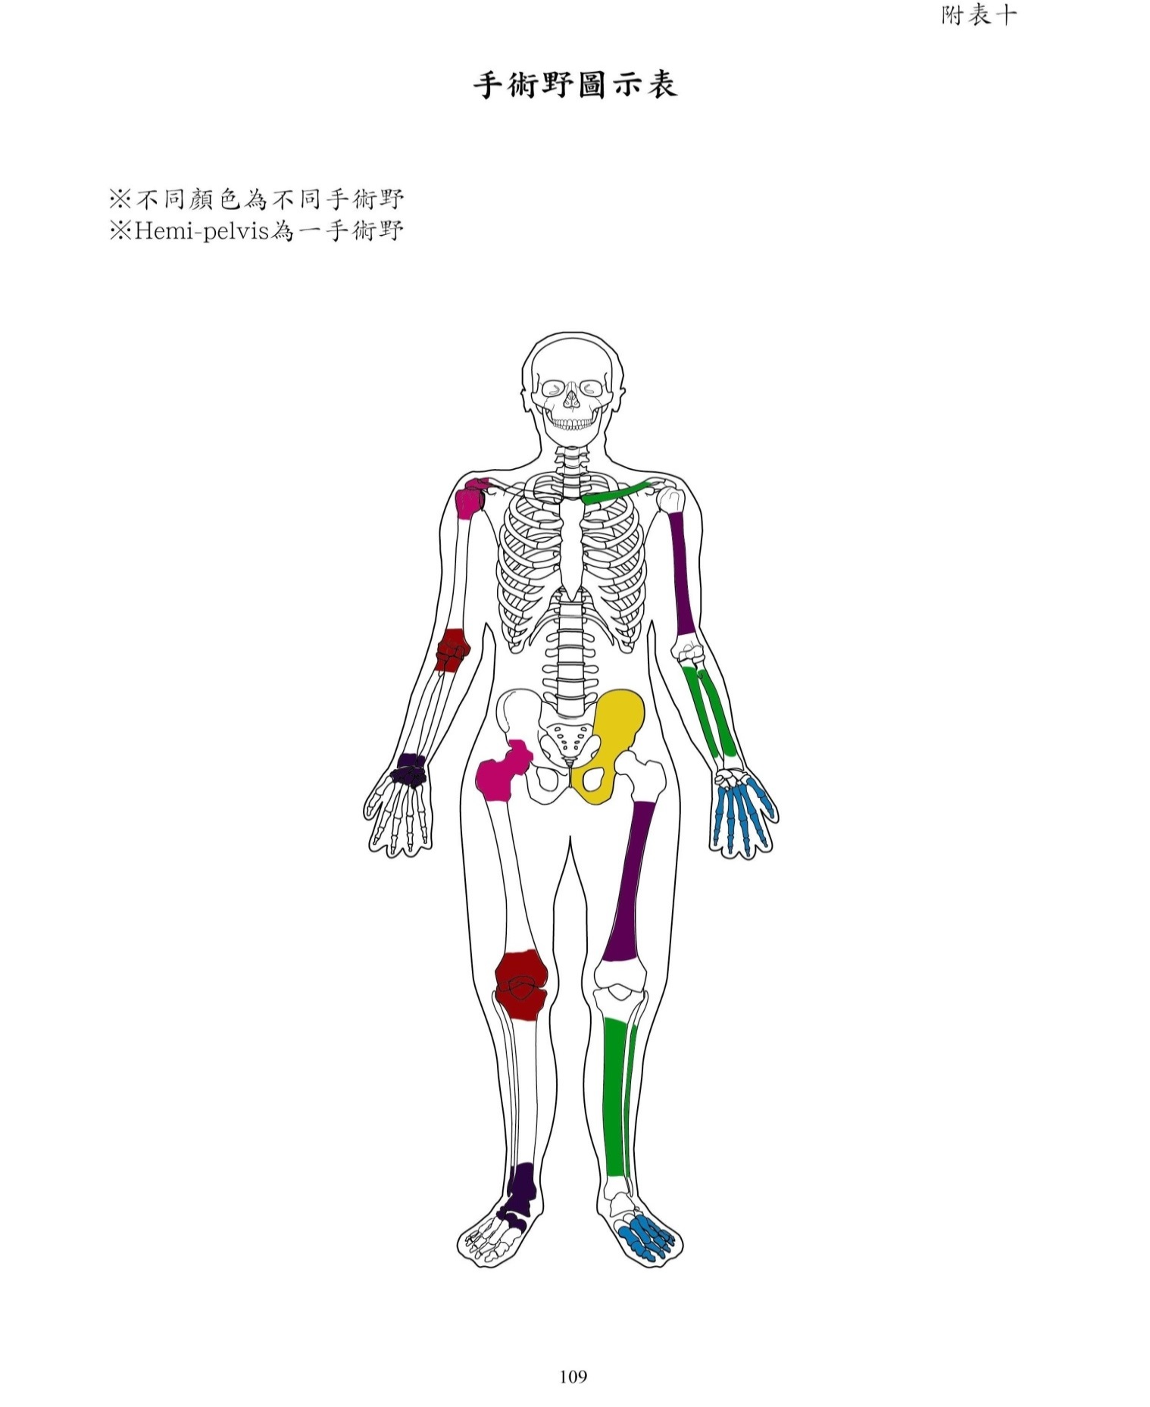

第二部 西醫基層醫療費用審查注意事項
貳、各科審查注意事項：
一、家庭醫學科審查注意事項
(二)門診部分審查注意事項：
3.刪除(109/5/1)

二、內科審查注意事項
(二)門診部分審查注意事項：
4.刪除(109/5/1)

(五)其他注意事項：
5.心臟超音波檢查：
(1)18005C(超音波心臟圖)可依適應症與18006C(杜卜勒氏超音波心臟圖)或18007C (杜卜勒氏彩色心臟血流圖)合併申報。(109/5/1)
(2)18007C已含18006C之精神，不宜合併申報。(109/5/1)
(4) 心臟超音波檢查(18005C,18007C)、24小時心電圖(18019C)與極度踏車運動試驗(18015B)或心肌灌注掃描(26025B)原則應擇一至二項使用，特殊個案需多項同時施行者，依個案認定，申報費用時應檢附完整相關報告。(108/3/1)(109/5/1)

21.執行上消化道泛內視鏡檢查不應例行使用免疫組織化學染色來判讀幽門螺旋桿菌是否存在。若有萎縮性胃炎、腸上皮化生、疑似胃癌病灶或不明原因之活動性胃炎或病變之情況時，得再以免疫組織化學染色進一步確認。(109/5/1)

三、外科審查注意事項
(四十一) 經直腸大腸息肉切除術(74207C)審查原則：(106/12/1)(109/5/1)
1.至少有1顆息肉大於1公分且為困難型息肉例如扁平型、沒有根蒂息肉。
2.若息肉屬簡單型例如有根蒂可活動，以內視鏡(大腸鏡)方式執行息肉切除者，應加強審查。
3.送審時需檢附報告及照片，且照片內容至少須包括下列三項：
(1)切除前病灶整體型態。
(2)切除後傷口。
(3)檢附息肉切除含尺之相片。

五、西醫基層全民健康保險非住院診斷關聯群(Tw-DRGs)案件醫療費用審查注意事項-婦產科
2005婦產科
200502婦科子宮病狀診療
200502010 CA-125(EIA)之審查
200502022子宮切除術之手術範圍界定
200502032子宮肌瘤切除術及緊急狀況下施行子宮切除術
200502042子宮切除術審查原則
200502052婦科子宮鏡檢查
200502062婦科超音波檢查及陰道式超音波之審查原則(109/5/1)
200501 通則
200501031用藥
200501031-02注射藥品之使用時機，應以不能口服或口服仍不能期待有立即治療效果時，方得為之。(99/4/1) (109/5/1)
200501031-03荷爾蒙之使用：
- 停經後合併雌激素與黃體素荷爾蒙之使用得依醫師診斷使用於停經、更年期症候群、骨質疏鬆症等疾病治療。(109/5/1)
- 已接受子宮切除後之病患不宜使用含黃體素之荷爾蒙製劑。(97/5/1) (109/5/1)
- 若因重度子宮內膜異位症並已切除子宮之病患，則仍需併用黃體素以避免停經後子宮內膜異位症之發生。(109/5/1)
200501031-04維他命之使用：應以有積極治療者為限。
200501031-05止血劑及酵素腫劑：正常凝血機能下之手術後及脅迫流產等，應檢視其使用之必要性。(109/5/1)

200502 婦科子宮病狀診療
200502010 CA-125(EIA)之審查(106/1/1)
200502010-01臨床上懷疑有婦科惡性腫瘤或已確認為婦科惡性腫瘤者，或其他惡性腫瘤可作為監測指標者，追蹤其是否復發。得每三個月申報1次，其他惡性腫瘤，CA125如可作為癌症監測指標者亦同，但如療程中或因病情變化需要提早監測時須說明其理由。(106/1/1)(109/5/1)
200502010-02可作為腫瘤如子宮肌腺症、子宮內膜異位症手術前後之追蹤。每3-6個月抽血1次。(109/5/1)

200502032-02基層診所因病情需要，行子宮肌瘤切除術時遇緊急狀況，須改行子宮切除術時，可以一般全子宮切除(80403B)或次全子宮切除(80404C)項目申報，惟須隨案附跨表申請單及詳細病歷資料影本，併醫療費用以論病例計酬案件申報。(109/5/1)

200502062婦科超音波檢查及陰道式超音波之審查原則(109/5/1)
200502062-01適宜執行「19003C婦科超音波」及「19013C陰道式超音波」病症以下列為原則：
1.月經週期異常、子宮異常出血。
2.腹痛。
3.經痛、經血過多。
4.不孕症評估。
5.懷疑骨盆腔腫瘤(良性或惡性)。
6.懷疑先天性生殖器官異常。
7.懷疑泌尿道異常。
8.懷疑骨盆腔感染。
9.子宮內避孕器位置檢查。
10.懷疑子宮外孕。
11.第一次求診時病人的主述再加上理學檢查有疑慮時適合應用。
12.早期懷孕之合併症，如先兆性流產、不完全流產等。
13.上次超音波檢查：
(1).有異常發現，再依據臨床狀況決定，1個月以上不等的頻率繼續作超音波追蹤。
(2).正常時，臨床有新狀況時可考慮再實施超音波檢查。
14.其他慢性病兆之追蹤。
200502062-02檢查頻率：視病情嚴重程度3~6個月執行一次。
200502062-03應檢附病歷紀錄，初步理學檢查之結果及執行超音波之理由，併附清晰可審視之超音波影像及判讀報告。

200503婦科陰道病狀診療
200503042一般IUD之置入，健保不給付，而IUD因發炎或出血症狀而取出，可以複雜陰道異物去除術（55006C）申報。(102/3/1) (109/5/1)

200504婦科子宮頸病狀診療
200504022抹片ASCUS(含)以上及HPV16、18型陽性病人，得進行陰道鏡檢查(28028C)，附加之子宮頸切片(55001C)及ECC子宮內管刮除術(81031C)得另行申報。(104/1/1)(106/1/1) (109/5/1)

八、西醫基層全民健康保險非住院診斷關聯群(Tw-DRGs)案件醫療費用審查注意事項-耳鼻喉科
2009耳鼻喉科
200902內視鏡
200902012鼻咽鏡Nasopharyngoscopy (28002C)：
200902012-02送審時需檢附當次檢查之手繪或影像圖片報告。(109/5/1)

200902022鼻竇內視鏡Sinoscopy (28003C)：
200902022-01可用於診斷鼻竇疾病，內視鏡鼻竇功能手術(functional endoscopic sinus surgery，FESS)手術前得申報1次，手術後3個月內最多申報3次。(97/5/1)(100/1/1) (107/2/1) (109/5/1)
200902022-02送審時需附當次檢查之手繪或影像圖片報告。(109/5/1)

200902032喉鏡Laryngoscopy (28004C)：
200902032-02送審時需附當次檢查之手繪或影像圖片報告。(109/5/1)

200902040追蹤鼻咽癌，咽喉癌及其它頭頸部癌症之內視鏡：治療中得申報三次，治療後之追蹤一個月得申報1次。頸部腫瘤，疑似原發或轉移性癌，診斷(含切片)時，得申報1次，確認為癌症後，依頭頸癌之申報原則。(109/5/1)

十、皮膚科審查注意事項
(二十一) 照光治療：
病歷應附照片（首次治療前），並依規定註明每次治療日期及劑量，若未註明則保險人不予給付。病情穩定者，同一療程以六次為原則。治療後每三個月照相一次檢視改善情形，每50次須重新評估。每次治療須有患者親自簽名。(109/5/1)

十一、神經內科審查注意事項
(二)檢查項目審查原則及注意事項：
5.神經學檢查如同時施行20013C(頸動脈超音波)、20021B(眼動脈流速測定)二項檢查之適應症：(101/2/1)(109/5/1)
(1)症狀性、缺血性腦血管疾病。
甲、腦中風
乙、暫時性腦缺血發作(TIA)。
(2)腦血管疾病高危險群。
(3)其他特殊腦血管疾病。
十二、神經外科審查注意事項
(三)病人若已使用Pulse Oximeter【脈動式或耳垂式血氧飽和監視器(每次)(一天)】(57017C、57018B)，則Arterial Blood Gas之使用宜節制，應視病情需要，如無特殊情況，一天盡量不超過一次。(109/5/1)

十三、精神科審查注意事項
(十三) 1.「全民健康保險醫療服務給付項目及支付標準」訂有編號:45046C、45098C、45099C「生理心理功能檢查」、45052C「智能評鑑（每次）」及 45058C「心理測驗（全套）」認知功能測驗相關診療項目，由醫師依病患病情需要擇用適當之評估測驗量表，包括「魏氏成人智力測驗」等各種量表。
2.若在短期間重測魏氏成人智力量表時，請依指導手冊，再測目的及受試者的心理狀態為基礎，並可採用第一次評估時未施測過的交替分測驗取代第一次評估時已推測的分測驗，在解釋受試者的再測成績時，主試者再加上考慮這些變相及其他事件可能的影響。另請注意下列事項：
(1)病人重測要於病歷註明理由。
(2)務必要符合任何精神科的測驗、量表，必須本人親自執行，不可僅由家屬或他人代理回答（覆）。(109/5/1)

十七、麻醉科審查注意事項
(一)麻醉中(局部麻醉除外)使用動脈血氧飽和監視器(Pulse Oximeter)(57017C)，每一病例給付一次。(109/5/1)

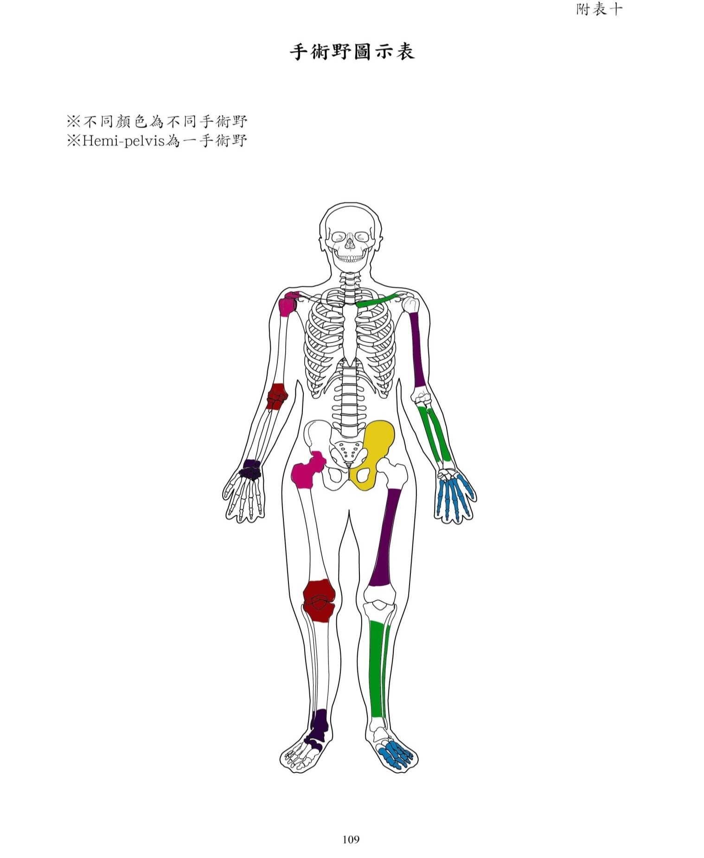
附表九(109/5/1)

